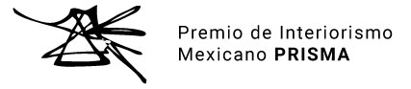

____________A ___ DE _____, 2023

NOMBRE DEL AUTOR
DESPACHO
PRESENTE

Por medio de la presente, hago constar que la información enviada para participar en la “XI Convocatoria Premio de Interiorismo Mexicano PRISMA”, del proyecto titulado ____________________________, es de total y completa autoría de ____________________________________________________.
Asimismo, autorizo que los materiales enviados a dicha convocatoria sean empleados para su publicación en medios, artículos, reportajes y en el plan general de comunicación del Premio de Interiorismo Mexicano PRISMA y Habitat Expo.

NOMBRE Y FIRMA

